|  |  |
| --- | --- |
| Gerb-BMSTU_01 | **Министерство науки и высшего образования Российской Федерации**  **Федеральное государственное бюджетное образовательное учреждение**  **высшего образования**  **«Московский государственный технический университет**  **имени Н.Э. Баумана**  **(национальный исследовательский университет)»**  **(МГТУ им. Н.Э. Баумана)** |

Базовые компоненты интернет технологий

Отчет по лабораторной работе №2

Студент: Пылаев Б. А.

Группа: ИУ5Ц-52Б

Преподаватель: Гапанюк Ю. Е.

2020 г.

**Лабораторная работа №2**

Разработать программу, реализующую работу с классами.

1. Программа должна быть разработана в виде консольного приложения на языке C#
2. Абстрактный класс «Геометрическая фигура» содержит виртуальный метод для вычисления площади фигуры.
3. Класс «Прямоугольник» наследуется от «Геометрическая фигура». Ширина и высота объявляются как свойства (property). Класс должен содержать конструктор по параметрам «ширина» и «высота».
4. Класс «Квадрат» наследуется от «Прямоугольник». Класс должен содержать конструктор по длине стороны.
5. Класс «Круг» наследуется от «Геометрическая фигура». Радиус объявляется как свойство (property). Класс должен содержать конструктор по параметру «радиус».
6. Для классов «Прямоугольник», «Квадрат», «Круг» переопределить виртуальный метод Object.ToString(), который возвращает в виде строки основные параметры фигуры и ее площадь.
7. Разработать интерфейс IPrint. Интерфейс содержит метод Print(), который не принимает параметров и возвращает void. Для классов «Прямоугольник», «Квадрат», «Круг» реализовать наследование от интерфейса IPrint. Переопределяемый метод Print() выводит на консоль информацию, возвращаемую переопределенным методом ToString().

**Диаграмма классов**

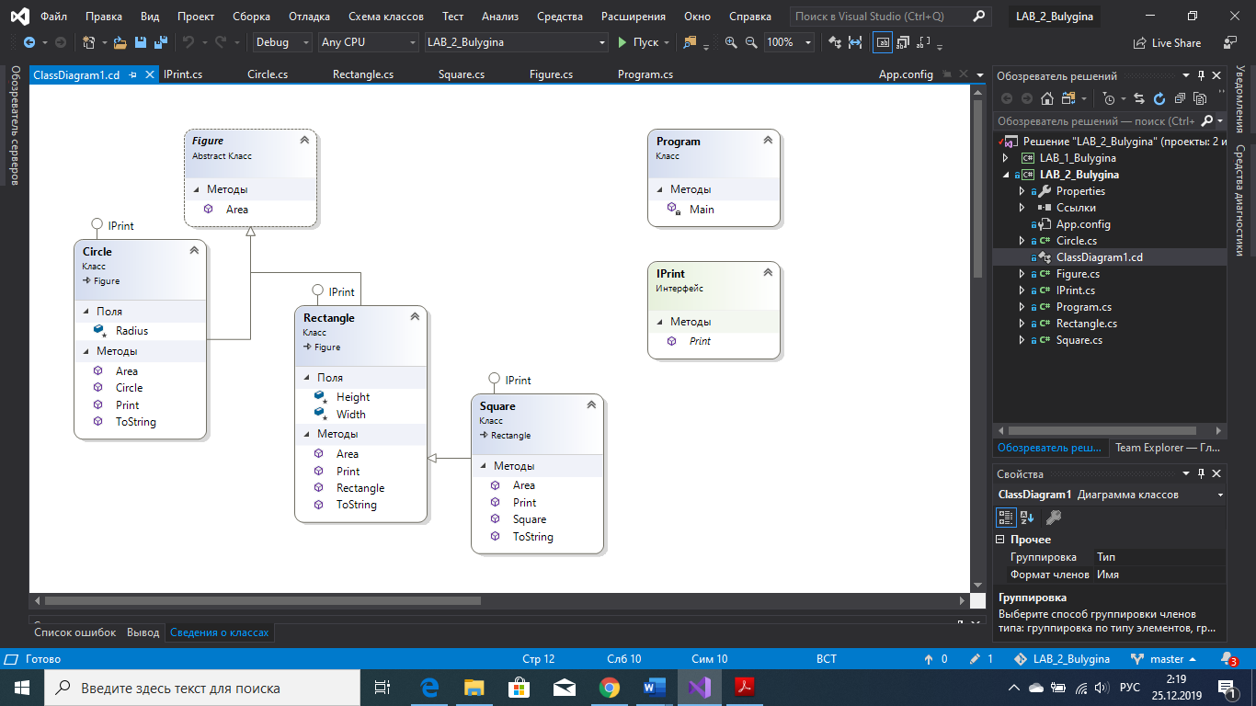

**Текст программы**

using System;

namespace project\_lab2\_create\_class

{

interface IPrint

{

public void Print();

}

abstract class GeometryFigure

{

public abstract double Area();

}

class Rectangle : GeometryFigure, IPrint

{

private double \_width;

private double \_height;

public double Properties\_width

{

get { return this.\_width; }

set { this.\_width = value; }

}

public double Properties\_height

{

get { return this.\_height; }

set { this.\_height = value; }

}

public Rectangle(double new\_width, double new\_height)

{

\_height = new\_height;

\_width = new\_width;

}

public override double Area()

{

return \_height \* \_width;

}

public override string ToString()

{

return "Прямоугольник с шириной " + \_width.ToString() +

", высотой " + \_height.ToString() +

", площадью " + this.Area().ToString();

}

public void Print ()

{

Console.WriteLine(this.ToString());

}

}

class Square : Rectangle, IPrint

{

public Square(double size) : base(size, size) { }

public override string ToString()

{

return "Квадрат со стороной " + Properties\_width.ToString() +

", с площадью " + this.Area().ToString();

}

public new void Print()

{

Console.WriteLine(this.ToString());

}

}

class Circle : GeometryFigure, IPrint

{

private readonly double \_radius;

public double Property\_radius

{

get;

set;

}

public Circle(double new\_radius)

{

\_radius = new\_radius;

}

public override double Area()

{

return Math.PI \* this.\_radius \* this.\_radius;

}

public override string ToString()

{

return "Круг с радиусом " + this.\_radius.ToString() +

", площадью " + this.Area().ToString();

}

public void Print()

{

Console.WriteLine(this.ToString());

}

}

class Program

{

static void Main()

{

Console.WriteLine("Пылаев Богдан ИУ5Ц-52Б\n");

Rectangle rect = new Rectangle(5, 4);

Square square = new Square(5);

Circle circle = new Circle(5);

rect.Print();

square.Print();

circle.Print();

Console.ReadLine();

}

}

}

**Тест программы**

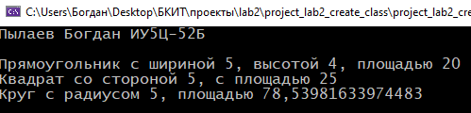

**Cсылка на репозиторий исходных кодов GitHub**

https://github.com/bogdanpylaev/BCIT\_Bogdan\_Pylaev